# Avaliação de Métodos Estatísticos – 2020

**Nome**: Amanda Couto Silva - 20191002983  
 Beatriz Filgueiras Silvestre - 20191002590

5)a) Transformar para fator e colocar os devidos labels das variáveis categóricas;

b) Verifique o tipo de cada variável no banco de dados

**Sexo**: Variável qualitativa nominal

**Tuberculose:** Variável qualitativa nominal

**Tipo de animal**: Variável qualitativa nominal

**Idade**: Variável qualitativa ordinal

**Parasitas**: Variável quantitativa discreta

**Peso**: Variável quantitativa continua

c) Fazer o sumario estatístico das variáveis quantitativas e as distribuições de frequências para as variáveis qualitativas

Sumario estatístico das variáveis quantitativas

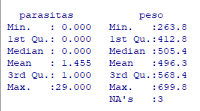



Distribuição de frequência para as variáveis qualitativas:  
  
tuberculose (Frequência absoluta)

não doentes doentes

87 47

percentages: (Frequência relativa)

tuberculose

não doentes doentes

64.93 35.07

sex

Fêmea Macho (Frequência absoluta)

74 60

percentages: (Frequencia relativa)

sex

Fêmea Macho

55.22 44.78

counts:

age

0-12 meses 12-24 meses >24 meses (Frequencia absoluta)

37 38 59

percentages: (Frequencia relativa)

age

0-12 meses 12-24 meses >24 meses

27.61 28.36 44.03

counts:

type (Frequencia absoluta)

bovino leiteiro bovino corte cervideos outros

15 58 52 9

percentages: (Frequencia relativa)

type

bovino leiteiro bovino corte cervideos outros

11.19 43.28 38.81 6.72

d)Plotar os devidos gráficos das variáveis para mostrar as distribuições de cada uma delas

Variáveis qualitativas (Gráficos de barras):



Foi observado que há uma maior frequência de animais que não apresentam a doença tuberculose.



Foi observado que há uma maior frequência de animais bovino de corte e cervídeos.



Foi observado uma maior frequência em animais com idade maior de 24 meses



Foi observado uma frequência maior do sexo feminino

Variáveis quantitativas (Histograma):





Variâncias

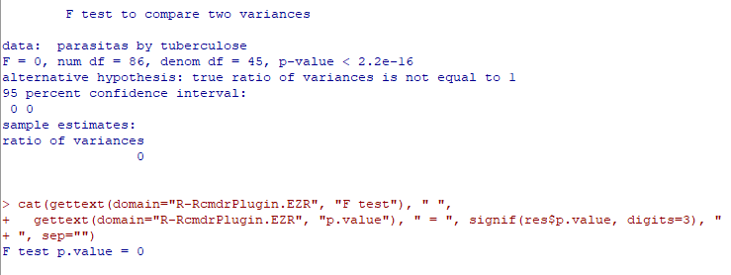

P valor < 0.05 rejeitando H0 as variâncias são heterogêneas.

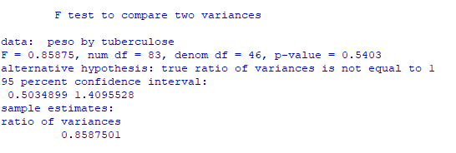

P valor > 0.05 não rejeita H0 as variâncias são homogêneas.

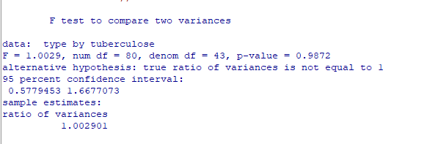

P valor > 0.05 não rejeita H0 as variâncias são homogêneas

Inferência Estatística:

i) Verificar se a patologia está associada ao: tipo do animal, sexo, idade, peso e a quantidade de parasitas;

**Teste de normalidade** – por ser um N grande utilizamos o teste de normalidade 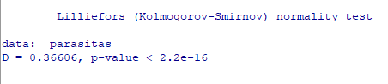

O p valor é menor que alfa considerando p valor = 0,05, logo rejeita H0, os dados da amostra não é normal.

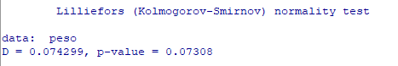

O p valor é maior que alfa considerando p valor = 0,05, logo não rejeita H0, os dados da amostra é normal.

Patologia x tipo do animal

Para ver se há associação de duas variáveis qualitativas foi utilizado o teste qui quadrado. Considerando 5% de significância.

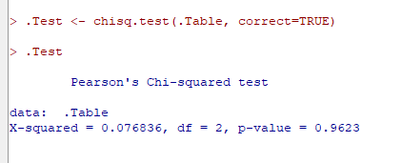

O p valor deu 0.9623 > 0.05 logo não rejeita H0, a patologia e o tipo do animal não estão associados.

Patologia x sexo

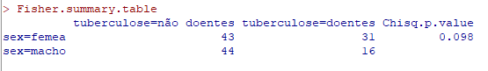

O p valor deu 0.09802 > 0.05 logo não rejeita H0, a patologia e o sexo não estão associados.

Patologia x idade

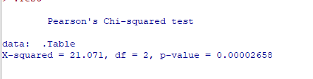

O p valor deu 0.00002658 < 0.05 rejeita H0, a patologia está associada a idade.

Patologia associada ao parasita:

Como é uma variável mesmo após as transformações continuou dando não normal, foi realizado teste não paramétrico.

Como parasita não deu um valor normal, logo não paramétrico, foi utilizado Teste de Mann Whitney avaliando a media de populações independentes.



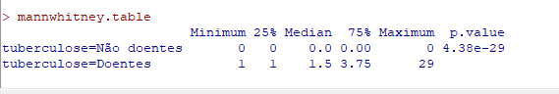

P valor < 0.05 rejeita H0, a quantidade de parasita esta associado a doença

Patologia associada ao peso

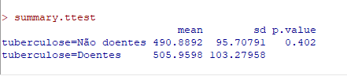

P valor > 0.05 não rejeita H0, o peso não está associado patologia



iii) Peso estaria associado com o tipo do animal, o sexo, a idade e ao número de parasitas.

***Peso associado ao número de parasitas***

Duas associações quantitativas – correlação de Pearson



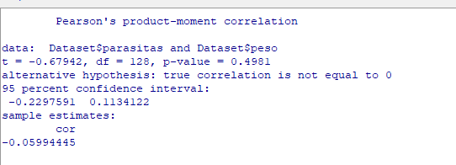

P valor > 0.05 - não rejeita H0, o peso não está associado ao número de parasitas, não há diferença significativa, o zero pertence ao intervalo de confiança ou seja enfatizando a não correlação.

***Peso associado ao tipo de animal*** 

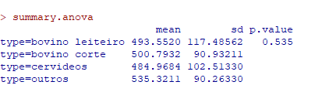

P valor > 0.05 não rejeita H0, o peso não está associado ao tipo de animal.

***Peso associado ao sexo***

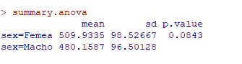

P > 0.05 não rejeita H0, o peso não está associado ao sexo



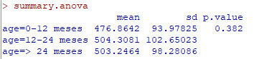

P> 0.05 não rejeita H0, o peso não está associado a idade